ՄԱՍ 1. Տվյալների միացում և ձևավորում (25 միավոր)

Բացեք նորը Power BI Desktop ֆայլ և կատարեք հետևյալ քայլերը.
1) Փոփոխեք ձեր Power BI կարգավորումները հետևյալ կերպ (2 միավոր).
- Data Load ներդիրում հանեք "Autodetect new relationships after data is loaded" նշումը,
- Համոզվեք, որ Regional Settings ներդիրում ընտրված է "English (United States)":
2) Կապ հաստատեք Customers csv ֆայլին (4 միավոր).
- Համոզվեք, որ վերնագրերը առաջին տողում են և հաստատեք, որ տվյալների տեսակները ճշգրիտ են (նշում. "customer id" պետք է լինի ամբողջ թվեր, իսկ "customer acct num" և "customer postal code" պետք է լինեն տեքստային տիպի),
- Ավելացրեք "full name" անունով սյունակ՝ միավորելով (merge) "first name" և "last name" սյունակները` բացատով առանձնացված,
- Ստեղծեք նոր սյունակ "birth year" անունով, որը կստացվի "birthdate" սյունակից (extract), իսկ ֆորմատը պետք է լինի ամբողջաթիվ,
- Ստեղծեք պայմանական սյունակ (conditional column) "has children" անունով, որը հավասար է «N», եթե "total children" = 0, հակառակ դեպքում "Y":
3) Կապ հաստատեք Products csv ֆայլին (3 միավոր).
- Համոզվեք, որ վերնագրերը առաջին տողում են և հաստատեք, որ տվյալների տեսակները ճշգրիտ են (նշում. "product id պետք է լինի ամբողջ թվեր, "product sku"՝ տեքստային ֆորմատի), "product retail price" և "product cost" պետք է լինեն տասնորդական թվեր ֆորմատի),
- Ստեղծեք հաշվարկային սյունակ (calculated column) "discount price" անվանումով, որը հավասար է 90% retail price-ից.
  - Ֆորմատավորեք որպես fixed decimal number, այնուհետ կլորացրեք (rounding) ստորակետից հետո 2 թվի ճշտությամբ,
- Փոխարինեք (replace) "null" արժեքները 0-ներով "recyclable" և "low fat" սյունակներում:
4) Կապ հաստատեք Stores csv ֆայլին (3 միավոր).
- Համոզվեք, որ վերնագրերը առաջին տողում են և հաստատեք, որ տվյալների տեսակները ճշգրիտ են (նշում. "store id" և "region id" պետք է լինեն ամբողջ թվեր),
- Ստեղծեք հաշվարկային սյունակ "full address" անվանումով, միավորելով (merge) "store city", "store state" և "store country" դաշտերը՝ ստորակետով և բացատով առանձնացված (հուշում․ օգտագործեք custom separator),
- Ստեղծեք հաշվարկային սյունակ "area code" անվանումով, հանելով (extract) "store phone" դաշտի առաջին գծիկից ("-") առաջ գտնվող նիշերը:
5) Կապ հաստատեք Regions csv ֆայլին (1 միավոր).
- Համոզվեք, որ վերնագրերը առաջին տողում են և հաստատեք, որ տվյալների տեսակները ճշգրիտ են (նշում. "region id" պետք է լինեն ամբողջ թվեր):
6) Կապ հաստատեք Calendar csv ֆայլին (6 միավոր).
- Համոզվեք, որ վերնագրերը առաջին տողում են և ավելացրեք հետևյալ սյունակները՝ օգտագործելով date գործիքներ․
  - Start of Week (սկիզբը երկուշաբթի օրվանից)
  - Name of Day
  - Start of Month
  - Name of Month
  - Quarter of Year
  - Year
7) Կապ հաստատեք Returns csv ֆայլին (1 միավոր).
- Համոզվեք, որ վերնագրերը առաջին տողում են,
- Հաստատեք, որ տվյալների տեսակները ճշգրիտ են (բոլոր ID սյունակները և quantity սյունակը պետք է լինեն ամբողջ թվեր):
8) Կապ հաստատեք "Transactions" թղթապանակ, որը պարունակում է Transactions_1997 և Transactions_1998 csv ֆայլեր (3 միավոր).
- Սեղմեք "Content" սյունակի վերնագիրը (կրկնակի սլաք) ֆայլերը համակցելու (combine) համար, ապա հեռացրեք «Source.Name» սյունակը,
- Հաստատեք, որ վերնագրերը առաջին տողում են,
- Հաստատեք, որ տվյալների տեսակները ճշգրիտ են (բոլոր ID սյունակները և quantity սյունակը պետք է լինեն ամբողջ թվեր).
  - ստուգում. "transaction date" սյունակում պետք է տեսնեք 1/1/1997-ից մինչև 12/30/1998 թվականների տվյալները:
9) Անջատել "Include in Report Refresh" տարբերակը վերևում ստեղծված 7 հարցումների համար, ապա սեղմել Close & Apply (2 միավոր).
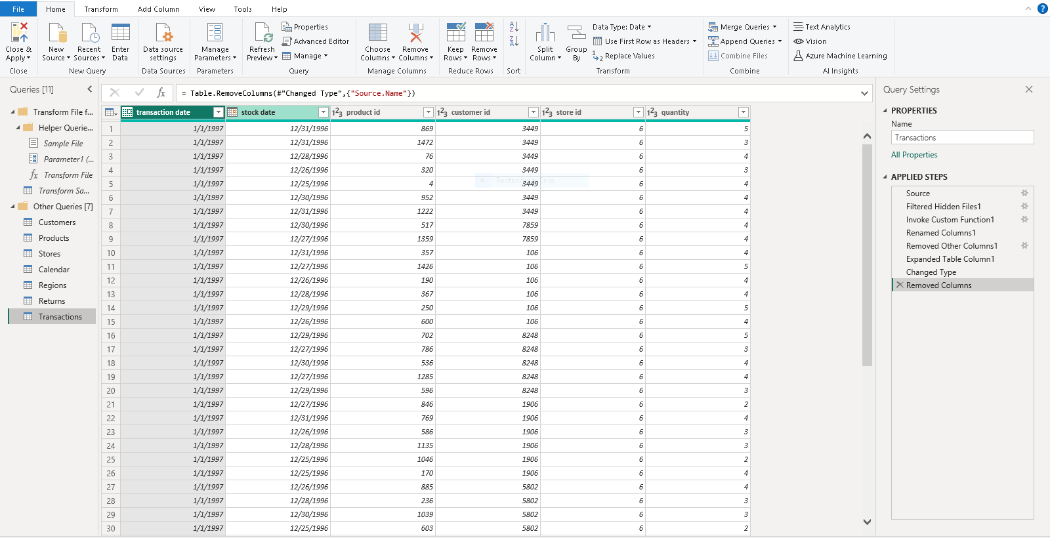
- Համոզվեք, որ բոլոր 7 աղյուսակներն այժմ հասանելի են և Table, և Model view-երում:

ՄԱՍ 2. Տվյալների մոդելի ստեղծում (10 միավոր)
1) Model view -ում դասավորեք ձեր աղյուսակները՝ տվյալների աղյուսակների (data table) վերևում գտնվող որոնման աղյուսակներ (lookup table) տեսքով (3 միավոր).
- Միացրեք Transaction աղյուսակը Customers, Products, և Stores աղյուսակներին (կիրառելով համապատասխան primary/foreign բանալի դաշտեր),
- Միացրեք Transaction աղյուսակը Calendar աղյուսակին՝ օգտագործելով transaction date և date դաշտերը։ Ստեղծել նաև ոչ ակտիվ կապ` կիրառելով "stock date" և date դաշտեր,
- Միացրեք Returns աղյուսակը Products, Calendar և Stores աղյուսակներին (կիրառելով համապատասխան primary/foreign բանալի դաշտեր),
- Միացրեք Stores աղյուսակը Regions աղյուսակը որպես"snowflake" սխեմա:
2) Համոզվեք հետևյալ կետերում (2 միավոր).
- Բոլոր կապերը պետք է լինեն մեկը - շատերին (one-to-many) տեսակի,
- Ֆիլտերների հոսքերը բոլորը մեկ ուղղությամբ պետք է լինեն,
- Ֆիլտրների կոնտեքստները հոսում են Լookup աղյուսակներից դեպի Data աղյուսակներ,
- Data աղյուսակները միմյանց կապնված են Lookup աղյուսակների միջոցով (չկա անմիջական կապ):
3) Table view-ում իրականացրեք հետևյալ քայլերը (5 միավոր).
- Փոխեք բոլոր ամսաթվային դաշտերի ֆորմատը "m/d/yyyy" տեսքի (բոլոր աղյուսակներում),
- Փոխեք "product retail price", "product cost" և "discount price" դաշտերի ֆորմատը Currency ($ English),
- Customers աղյուսակում դասակարգեք (categorize) "customer city" դաշտը որպես City, "customer postal code" դաշտը որպես Postal Code և "customer country" դաշտը որպես Country,
- Stores աղյուսակում դասակարգեք "store city" դաշտը որպես City, "store state" դաշտը որպես State or Province, "store country" դաշտը որպես Country և "full address" դաշտը որպես Address:
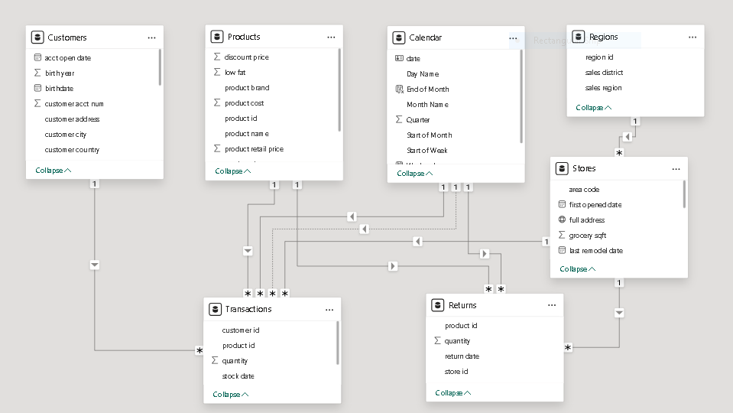
- Սահմանել Calendar աղյուսակը որպես ամսաթվային աղյուսակ (date table):

ՄԱՍ 3. DAX-ի չափումների ավելացում (30 միավոր)
1) Table view-ում ստեղծեք հետևյալ հաշվարկային սյունակները (calculated columns) (10 միավոր).
- Calendar աղյուսակում ավելացրեք "Weekend"անունով սյունակ.
  - Հավասար է "Y"՝ շաբաթ կամ կիրակի օրերին (հակառակ դեպքում ՝ "N"),
- Calendar աղյուսակում ավելացրեք "End of Month" անունով սյունակ.
  - Վերադարձնում է ընթացիկ ամսվա վերջին ամսաթիվը՝ յուրաքանչյուր տողի համար,
- Customers աղյուսակում ավելացրեք "Short Country" անունով սյունակ.
  - Վերադարձնում է հաճախորդի երկրի առաջին երեք նիշերը և վերածում բոլորը մեծատառերի,
- Stores աղյուսակում ավելացրեք "Years Since Remodel" անունով սյունակ.
  - Հաշվում է ընթացիկ ամսաթվի (TODAY()) և remodel date միջև եղած տարիների քանակը:
2) Ստեղծեք նոր դատարկ աղյուսակ “All Measures” անվանումով և դրանում ավելացրեքհետևյալ չափումները (20 միավոր)․
- Ստեղծեք նոր չափումներ "Quantity Sold" և "Quantity Returned" անվանումներով՝ յուրաքանչյուր տվյալների աղյուսակից քանակների գումարները հաշվարկելու համար,
- Ստեղծեք նոր չափումներ "Total Transactions" և "Total Returns" անվանումներով՝ համապատասխան աղյուսակներից տողերի քանակը հաշվարկելու համար,
- Ստեղծեք նոր չափում"Return Rate" անվանումով` հաշվարկելու վերադարձված քանակի (Quantity Returned) հարաբերակցությունը վաճառված քանակին (Quantity Sold) (ֆորմատը %),
- Ստեղծեք նոր չափում "Total Revenue" անվանումով՝ հիմնված գործարքի քանակի (transaction quantity) և ապրանքի մանրածախ գնի (product retail price) վրա (ֆորմատը՝ $) (հուշում․ ձեզ անհրաժեշտ կլինի իտերատոր ֆունկցիա (iterator)),
- Ստեղծեք նոր չափում "Total Cost" անվանումով` հիմնված գործարքի քանակի (transaction quantity) և ապրանքի ծախսի (product cost) վրա (ֆորմատը $) (հուշում․ ձեզ անհրաժեշտ կլինի իտերատոր ֆունկցիա (iterator)),
- Ստեղծեք նոր չափում "Total Profit" անվանումով` ընդհանուր եկամուտը (total Revenue) հանած ընդհանուր ծախսերը (total Cost) հաշվարկելու համար (ֆորմատը $) ,
- Ստեղծեք նոր չափում "Profit Margin" անվանումով` բաժանելով ընդհանուր շահույթը (total profit) ընդհանուր հասույթի (total revenue) վրա (ֆորմատը %),
- Ստեղծեք նոր չափումներ "Last Month Transactions", "Last Month Revenue", "Last Month Profit" և "Last Month Returns" անվանումներով` վերջին (նախորդ) ամսվա (last month) ընդհանուր գործարքները, ընդհանուր եկամուտը, ընդհանուր շահույթը և ընդհանուր վերադարձը հաշվարկելու համար,
- Ստեղծեք նոր չափում "Revenue Target" անվանումով` հիմնված նախորդ ամսվա հասույթի 5% աճի վրա (ֆորմատը $)։

ՄԱՍ 4. Հաշվետվության ձևավորում (35 միավոր)

1) Տեղադրեք Text box և մուտքագրեք “Sales Analysis” որպես վերնագիր (ֆոնտի չափը՝ 20, ֆոնտի գույնը՝ կապույտ, մուգ (Bold )) (2 միավոր):
2) Տեղադրեք Matrix վիզուալ և նրանում ավելացրեք Total Transactions, Total Profit, Profit Margin և Return Rate դաշտերը (on values) ըստ product brand-ի տողերում (on rows) (6 միավոր).
- Ավելացրեք պայմանական ֆորմատավորում (conditional formatting)՝ ցուցադրելով data bar-եր Total Transactions սյունակի վրա, և գունային սանդղակներ (color scales)՝ Profit Margin սյունակի (սպիտակից կանաչ) և Return Rate սյունակի (սպիտակից կարմիր) վրա,
- Ավելացրեք Visual level Top N ֆիլտր, որպեսզի ցուցադրվեն միայն թոփ 30 ապրանքանիշերը (product brands) ըստ Total Transaction-ի, ապա սորտավորեք վիզուալնը նվազման կարգով ըստ Total Transaction-ի:
3) Ավելացրեք KPI Card, որը ցույց կտա Total Transactions-ը՝ Start of Month որպես trend axis և Last Month Transactions որպես target goal (7 միավոր).
- Փոխեք վիզուալի անվանումը "Current Month Transactions" և ֆորմատավորեք ինչպես նկարում է,
- Ստեղծեք ևս երկու կրկնօրինակ՝ մեկը ընդհանուր շահույթի համար (ընդդեմ նախորդ ամսվա շահույթի) (Total Profit (vs. Last month Profit)) և մյուսը՝ ընդհանուր վերադարձի համար (ընդդեմ նախորդ ամսվա վերադարձի) (Total Returns (vs. Last Month Returns))
• hամոզվեք, որ փոփոխել եք վերնագրերը և փոխեք «Վերադարձների» վիզուալի գունային կոդավորումը՝ «Ցածրը լավ է» ("Low is Good") տարբերակի։
4) Ավելացրեք Map վիզուալ` ցույց տալու համար ընդհանուր գործարքներն (Total Transactions) ըստ քաղաքների (store city) (2 միավոր):
5) Ավելացրեք սլայսեր (Slicer) երկրներ (store country) դաշտի համար (3 միավոր).
- "Slicer settings" -ի Selection ընտրացանկից ակտիվացրեք "Show Select All" տարբերակը,
Հուշում․ փոխեք սլայսերի ոճը (style) "Options" մենյուից Tile և չափափոխել (resize)՝ ուղղահայաց սեղմակներ ստանալու համար (ցուցակի փոխարեն):
6) Քարտեզի կողքը ավելացրեք Treemap վիզուալ՝ ընդհանուր գործարքները (Total Transactions) ըստ խանութի երկրի (store country) բաժանելու համար (3 միավոր).
- տեղադրեք store state և store city դաշտերը store country -ի տակ "Category" դաշտում, որպեսզի ակտիվանան drill-up և drill-down գործառույթները:

7) Քարտեզի ներքևի մասում ավելացրեք Column Chart , որը ցույց կտա ընդհանուր եկամուտն (Total Revenue) ըստ շաբաթների (4 միավոր).
- Ավելացրեք visual level filter՝ ցույց տալու համար միայն 1998 թվականի տվյալները,
- Փոխեք վիզուալի անվանումը "Weekly Revenue Trending":
8) Ներքևի աջ անկյունում ավելացրեք Gauge Chart վիզուալ, որը ցույց է տալիս ընդհանուր եկամուտը (Total Revenue) պլանային եկամտի (Revenue Target) համեմատ (6 միավոր).
- Ավելացրեք visual level Top 1 ֆիլտր, ցույց տալու համար latest Start of Month-ը (միայն վերջին ամիսը),
- Անվանակոչեք վիզուալը "Revenue vs. Target":
9) Ընտրեք Matrix-ը և ակտիվացրեք Edit interactions տարբերակը՝ Treemap վիզուալի ֆիլտրը անջատելու համար (2 միավոր):
Հաշվետվությունը պահեք *.pbix ձևաչափով (անվանեք այն Sales Analysis):

